Задание подготовлено в рамках проекта АНО «Лаборатория модернизации образовательных ресурсов» «Кадровый и учебно-методический ресурс формирования общих компетенций обучающихся по программам СПО», который реализуется с использованием гранта Президента Российской Федерации на развитие гражданского общества, предоставленного Фондом президентских грантов.
Разработчики
Абдуллина Светлана Сергеевна, ГАПОУ «Колледж технического и художественного образования г. Тольятти»
Стенькина Наталья Викторовна, ГАПОУ «Колледж технического и художественного образования г. Тольятти»
Белякова Наталья Сергеевна, ГБУ ДПО Самарской области Центр профессионального образования

Назначение задания
Оценка результата \ продукта деятельности. Уровень II
МДК 04.01. Технология облицовочных работ плитками и плитами
Тема: Технология облицовочных работ

У вашего родственника, проживающего в другом городе, идет ремонт. Он попросил вас посмотреть, как мастера положили плитку в санузле. Мастерам осталось только выполнить затирку. Они утверждали, что это была крайне сложная работа из-за неровных углов, но сосед не уверен в качестве работ.

Изучите критерии оценки (бланк 1) и требования СП 71.13330.2017 («Изоляционные и отделочные покрытия») к качеству облицовки (источник 1), ГОСТ 6141-91 Плитки керамические глазурованные для внутренней облицовки стен (источник 2). Внимательно рассмотрите фотографии, присланные вашим родственником (бланк 2).

Оцените соответствие комбинированной укладки плитки требованиям.

Заполните бланк 1. Если по какому-либо критерию вы даете отрицательную оценку, объясните причину в графе «комментарии», сославшись на номер(-а) фотографии(-ий), и нанесите на фотографию (бланк 2) номер критерия в том месте, где вы заметили дефект.

Бланк 1
Критерий | Оценка, +\- | Комментарии
- Качество и калибровка плитки соответствуют требованиям ГОСТ 6141-91
- Внешний вид облицованной поверхности соответствует требованиям СП 71.13330.2017 («Изоляционные и отделочные покрытия»)
- Швы соответствуют требованиям СП 71.13330.2017 («Изоляционные и отделочные покрытия»)

Бланк 2
1 | 2
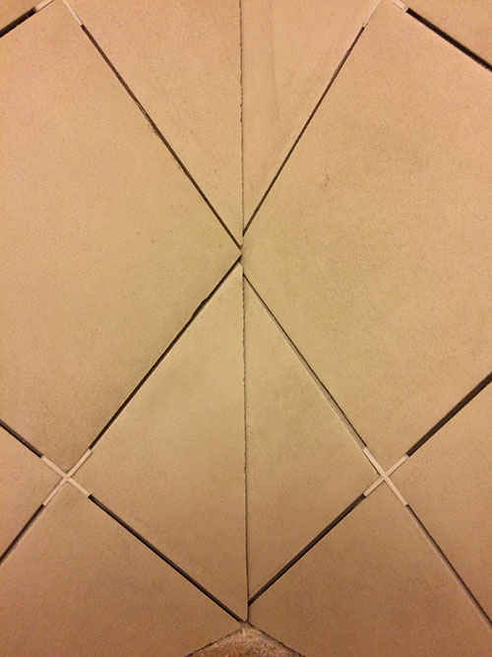 | 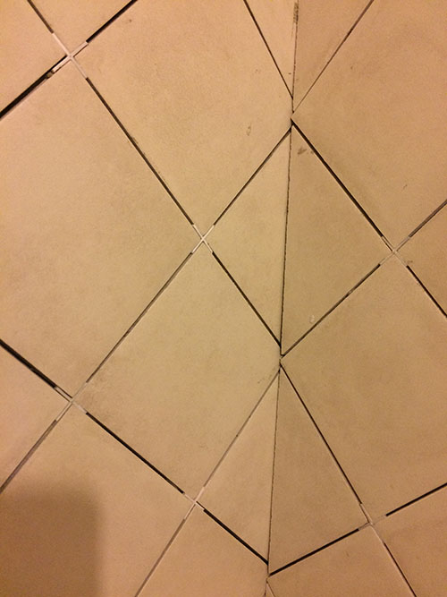
3 | 4
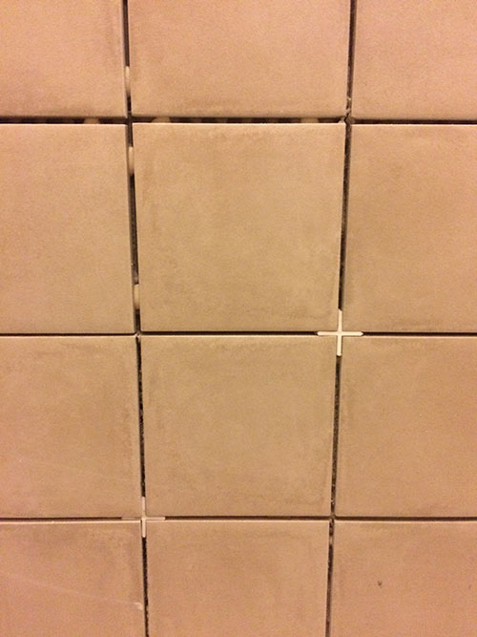 | 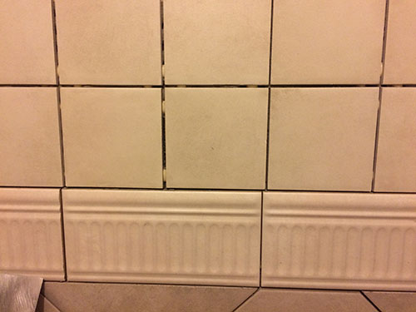

Источник 1

Оценка качества облицовки
7.4. Производство облицовочных работ
7.4.1. Облицовку поверхностей необходимо выполнять согласно требованиям проектной и рабочей документации.
7.4.2. Облицовку стен, колонн, пилястр интерьеров помещений следует выполнять перед устройством покрытий пола.
7.4.3. Материалы, применяемые для крепления облицовочных плит по клеевой прослойке, должны соответствовать:
ГОСТ Р 56387 - для плиточных клеев на цементном вяжущем;
- техническим условиям производителя - для мастик и дисперсных клеев.
При применении растворов на цементной основе для облицовки фасадов не допускается использование плиточных клеевых смесей ниже класса С1 по ГОСТ Р 56387, а при устройстве облицовки по клеевой прослойке выше первого этажа не допускается использование плиточных клеевых смесей ниже класса С2 по ГОСТ Р 56387. При устройстве облицовок по клеевой прослойке допускается использование цементных растворов с добавлением дисперсий водорастворимых полимеров, с обязательным подтверждением соответствия качества получаемого раствора требованиям ГОСТ Р 56387.
7.4.4. Требования к категории поверхности устанавливают в зависимости от размера штучных элементов облицовки. Устройство облицовки по клеевой прослойке рекомендуется на основаниях с качеством поверхности категорий К2 и К3 по таблице 7.5.
7.4.5. При устройстве облицовки по клеевой прослойке изделиями из натурального камня их необходимо промыть водой и высушить для удаления пыли с их поверхности. Искусственные материалы дополнительно не увлажняют. Перед началом выполнения работ по устройству облицовки необходимо убедиться в совместимости клеевого раствора с используемым типом камня.
7.4.6. Клевой раствор наносят на стену равномерно гладкой теркой или шпателем, после чего выравнивают зубчатым шпателем [размер зубчатого шпателя выбирают исходя из размера облицовочного материала так, чтобы обеспечить беспустотное пространство между стеной и плиткой (камнем)]. Площадь участка должна быть такой, чтобы производитель работ смог закончить облицовку данного участка за время, не превышающее открытое время раствора.
7.4.7. При использовании натурального камня или искусственного материала, площадь которого превышает 900 см, перед установкой его в проектное положение необходимо нанести клеевой раствор также на обратную сторону данного материала.
7.4.8. При устройстве облицовки на клеевой прослойке выше первого этажа или с использованием крупноразмерных элементов, элементов из натурального камня и искусственных плит толщиной более 12 мм необходимо установить дополнительные крепежные элементы в соответствии с требованиями проектной и рабочей документации.
7.4.9. Отделку участка и всей поверхности интерьера и фасада облицовочными изделиями разных цвета, фактуры, текстуры и размеров следует проводить с подбором всего рисунка поля облицовки в соответствии с требованиями проектной и рабочей документации.
7.4.10. Облицовка может быть выполнена плитами из натурального камня с заливкой пазух раствором. Плиты в этом случае крепят анкерами к арматурным сеткам или рабочим стержням, которые закрепляют к петлям из нержавеющей стали, заделанным в стену при ее возведении (для монолитных железобетонных стен допускается монтаж петель после ее возведения). Петли выполняют из стали диаметром не менее 6 мм, а рабочие стержни - из стали диаметром не менее 10 мм.
7.4.11. Заливку пазух раствором необходимо проводить после установки постоянного крепления поля облицовки. Раствор следует заливать горизонтальными слоями, оставляя после заливки последнего слоя раствора расстояние до верха облицовки 50 мм. Раствор, залитый в пазухи, при технологических перерывах, превышающих 8 ч, следует защищать от потери влаги. Перед продолжением работ незаполненную часть пазухи необходимо очистить от пыли сжатым воздухом.
7.4.12. После облицовки поверхности из плит и изделий должны быть очищены от наплывов раствора и мастики немедленно, при этом поверхности из невпитывающих материалов промывают горячей водой, поверхности из впитывающих материалов обрабатывают специальными составами и паром. При применении материалов для устройства клеевой прослойки на основе водорастворимых полимеров и реакционных смол тип очистителя должен быть установлен производителем материала.
7.4.13. Швы облицовки должны быть ровными, одинаковой ширины. Через сутки после твердения или полимеризации материалов (допускается сокращение технологической паузы, если это предусмотрено ППР или требованием производителя материала клеевой прослойки), применяемых для устройства облицовки, швы должны быть заполнены специальными шовными материалами. Перед началом выполнения работ по заполнению швов облицовки необходимо убедиться в совместимости состава затирки с камнем облицовки.
7.4.14. После твердения или полимеризации шовных материалов облицовку, выполненную из натурального камня впитывающих пород (известняк, мрамор, туф и т.д.), необходимо обработать гидрофобизирующим составом. Тип и число наносимых слоев гидрофобизирующего состава устанавливаются проектом и должны быть описаны в рабочей документации.
7.4.15. Толщина клеевой прослойки из раствора и мастики не должна превышать значения, установленного производителем материала в технической документации.
7.4.16. При необходимости или по требованию заказчика возможно проведение операции по расшивке межплиточных швов.
7.4.17. При производстве облицовочных работ должны быть соблюдены требования, представленные в таблице 7.6.

Таблица 7.6 - Требования к облицовочным покрытиям
Облицованная  поверхность | Параметры и требуемые значения
 | Отклонение от вертикали, мм на 1 м длины, не более | Отклонения расположения швов от вертикали и горизонтали, мм на 1 м длины, не более | Несовпадения профиля на стыках архитектурно-строительных деталей и швов, мм на 1 м, не более | Неровности плоскости облицовки (при контроле двухметровой рейкой), мм, не более | Отклонения ширины шва, мм, не более
Зеркальная, лощеная | 2 (4 на этаж) | 1,5 | 0,5 | 2 | ±0,5
Шлифованная, точечная, бугристая, бороздчатая | 3 (8 на этаж) | 3 | 1 | 4 | -
Фактура типа «скала» | - | 3 | 2 | - | ±2
Из гранита и искусственного камня | - | - | - | - | ±0,5
Из мрамора | - | - | - | - | ±0,5
Из керамических, стеклокерамических и других изделий:
- наружная облицовка | 2 (5 на этаж) | 2 | 4 | 3 | ±0,5
- внутренняя облицовка | 1,5  (4 на этаж) | 1,5 | 3 | 2 | ±0,5
Контроль (метод, объем, вид регистрации) | Измерительный, не менее пяти измерений на 50-70 м поверхности или на отдельном участке меньшей площади в местах, выявленных сплошным визуальным осмотром, журнал работ |  | Измерительный, не менее пяти измерений на 70-100 м поверхности или на отдельном участке меньшей площади в местах, выявленных сплошным визуальным осмотром, журнал работ

Источник 2

Плитки керамические по ГОСТ 6141-91 Плитки керамические глазурованные для внутренней облицовки стен
Отклонения размеров, не более, мм.:
по длине и ширине граней для плиток длиной:
- 100 мм -±0,8;
- 150 мм - ±1,2;
- 200 мм - ±1,6;
- по толщине плиток - ±0,5;
по косоугольности:
- для плиток длиной 100 и 150 мм - 0,5;
- для плиток длиной 200 мм - 1,0.
Плитки должны иметь четкие углы и ребра лицевой грани. Разнотонность плиток не допускается. Кривизна плиток не более 0,9 мм. Не допускаются мушки диаметром более 0,2 мм; отбитые углы; щербины и зазубрины на ребрах лицевой поверхности.

Инструмент проверки

Критерий | Оценка, +\- | Комментарии
- Качество и калибровка плитки соответствуют требованиям ГОСТ 6141-91 | - | Рис 1 - имеется щербина \ зазубрина на ребре  Рис. 3 - имеется щербина \ зазубрина на самой лицевой поверхности
- Внешний вид облицованной поверхности соответствует требованиям СП 71.13330.2017 («Изоляционные и отделочные покрытия») | - | Рис. 2. - имеется наплыв раствора \ мастики  Рис. 4 - подбор рисунка поля облицовки выполнен некорректно \ вне соответствия проекту по размеру (смещение плиток большего и меньшего размера относительно друг друга)
- Швы соответствуют требованиям СП 71.13330.2017 («Изоляционные и отделочные покрытия») | - | Рис 2 – швы неровные,  Рис 3 - швы разной ширины

1 | 2
3 | 4
 | 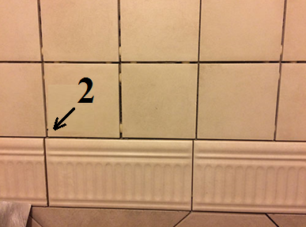

За каждую верно данную оценку | 1 балл
Максимально | 3 балла
За каждый верно данный комментарий | 1 балл
Максимально | 6 баллов
За каждый дефект, полностью и верно указанный на фотографии* | 1 балл
Максимально | 6 баллов
Максимальный балл | 15 баллов

*если дефект встречается неоднократно, балл выставляется только при наличии указаний на все места поверхности.

